МИНИСТЕРСТВО НАУКИ И ВЫСШЕГО ОБРАЗОВАНИЯ РОССИЙСКОЙ ФЕДЕРАЦИИ

Федеральное государственное автономное образовательное учреждение высшего образования «Национальный исследовательский Нижегородский государственный университет им. Н.И. Лобачевского»

Физический факультет

Кафедра информационных технологий в физических исследованиях

Исследование зависимости порядка автокорреляционной модели от количества гармонических составляющих в сигнале

**Отчет по технологической (учебной) практике** студента группы 0521Б1ИСкс

3 курса бакалавриата Баранов Никита Дмитриевич

Основная образовательная программа подготовки по направлению

09.03.02 «Информационные системы и технологии» (направленность

«Информационные технологии

в системах космической связи»)

**Руководитель:** ст. преп. Кафедры ИТФИ физического факультета ННГУ Гринь Илья Владимирович

Нижний Новгород 2024

Цель работы

В данной работе требуется построить зависимость порядка автокорреляционной модели от количества гармонических составляющих в сигнале.

Теоретическая часть

Для проведения анализа дискретного сигнала можно использовать модель, которая представляет собой комбинацию белого гауссово шума и сигнала, состоящего из суммы синусоид с различными частотами и начальными фазами. Частоты генерируются случайно в интервале от 0 до 0.5 включительно, начальная фаза в интервале от 0 до 2 $π$ включительно. Следующая функция задаёт текущий сигнал:

$s\left(t_{j}\right)=\sum_{i=1}^{N}{sin⁡(2*π*f_{i}*}t_{j}+φ_{i})+ρ_{i},$ (1)

где s – сигнал; N – количество синусоид; fi – случайная частота; φi – случайная начальная фаза; ρi – шум.

Один из методов определения порядка автокорреляционной модели — это SVD разложение, которое позволяет выделить главные компоненты сигнала. В этом случае, количество главных компонент может влиять на выбор порядка автокорреляционной модели.

Чтобы найти сингулярные числа из SVD разложения сигнала, необходимо выполнить следующие шаги:

1. Выполнить SVD разложение матрицы сигнала.
2. Получить диагональную матрицу сингулярных чисел из разложения.
3. Найти значения на диагонали этой матрицы — это и будут сингулярные числа.

Теорема о сингулярном разложении (Singular Value Decomposition, SVD) гласит, что для любых матриц 𝐴 произвольного вида можно выполнить разложение (факторизацию) следующего вида:

𝐴𝑛𝑥𝑚 = 𝑈𝑛𝑥𝑛 × Σ𝑛𝑥𝑚 × 𝑉𝑚𝑥𝑚 (2)

где 𝑈 и 𝑉 – унитарные матрицы, содержащие собственные векторы матриц:

𝐴𝐴𝐻 и 𝐴𝐻𝐴 (3)

соответственно, а Σ – матрица, содержащая сингулярные числа, которые являются корнями ненулевых собственных значений матриц.

Благодаря такому разложению мы можем найти псевдообратную матрицу Мура-Пенроуза 𝐴+, которая является аналогом обратной матрицы для общего случая матрицы любой размерности и находится по формуле:

𝐴+ = 𝑉Σ+𝑈𝐻 (4)

где 𝑈, Σ и 𝑉 – те же матрицы, образующие сингулярное разложение матрицы

𝐴, для которой требуется найти псевдообратную матрицу.

Σ+ − псевдообратная матрица сингулярных чисел, которая получается обращением ненулевых компонентов, то есть возведением сингулярных чисел в степень −1 с последующим транспонированием:

$${ σji}^{+}= \\ \left\{\begin{aligned}0 , σji=0; \\ \frac{1}{σji},σji≠0\end{aligned} (5)\right.$$

Стоит заметить, что собственные значения в случае присутствия шума (как в нашей задаче) могут соответствовать векторам шумового пространства, поэтому необходимо их фильтровать, для достижения лучшего результата. Обычно порог фильтрации выставляется на уровне 0.01 от максимального собственного значения.

Таким образом, зависимость сингулярных чисел от количества синусоид в сигнале может быть нелинейной и зависеть от амплитуд и частот каждой компонент.

Интерфейс

Интерфейс программы представлен на рисунке 1. Он имеет следующую структуру:

1, 2 – Окна, в которых выводятся графики;

3,4 – Поля для задания параметров сигналов;

5 – Кнопка запуска программы.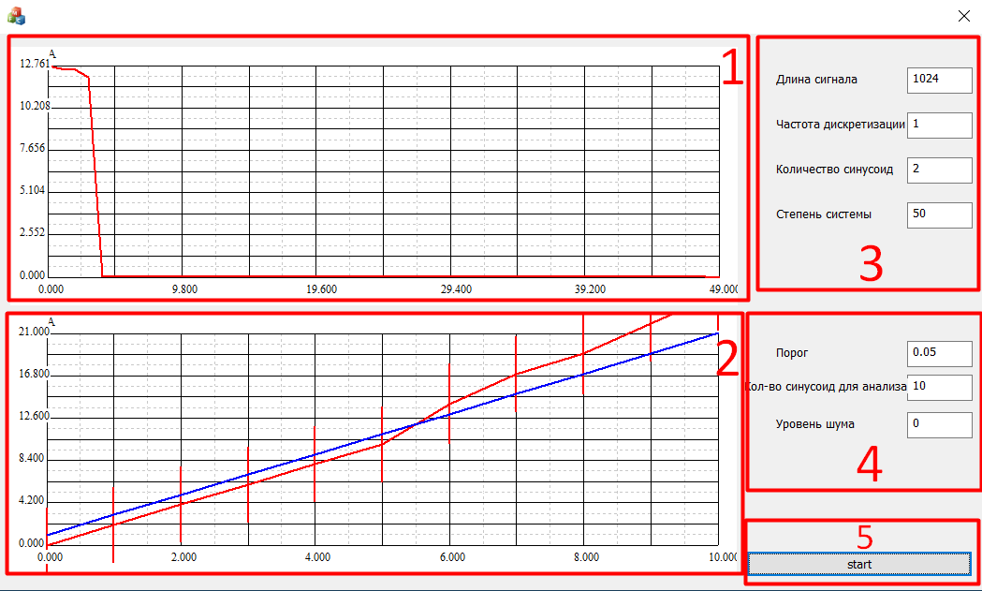

Рисунок 1. Интерфейс программы

Исследование

Начальные данные представлены на рисунке 2.

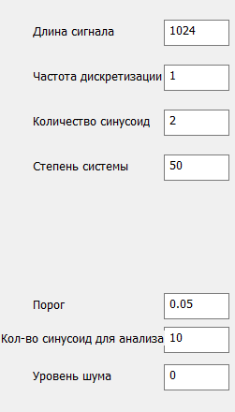

Рисунок 2. Параметры сигнала

Для графика 1 задается количество синусоид сигнала, частоты которого генерируются случайно в интервале от 0 до 0.5 включительно, а начальная фаза в интервале от 0 до 2 $π$ включительно и имеют тип данных double. Также мы задаем длину сигнала (N), частоту дискретизации (fd) и степень системы (размер матрицы АКМ (р)). Процент шума задается параметром «уровень шума» из блока 4. На графике выведены сингулярные числа, их количество совпадает с размером АКП.

На графике 2 выведена зависимость порядка АКМ от количества синусоид (красный график). Для этого задается параметр «Кол-во синусоид для анализа» и устанавливается порог для сингулярных чисел для того, чтобы отсеять незначимые точки. Далее мы считаем количество значимых сингулярных точек (тех, которые больше, чем порог) и выводим на график в зависимости от количества синусоид, составляющих сигнал. Таким образом выявляется зависимость порядка автокорреляционной модели от количества гармонических составляющих в сигнале.

На вертикальной оси расположен порядок АКМ, а на горизонтальной количество синусоид. Для каждого значения количества синусоид порядок АКМ является средним из 50 реализаций программы. Вычисляется погрешность по формуле 6:

$∆=1.96*\frac{σ}{\sqrt{50}}$ (6)

$σ=\sqrt{\frac{{(s-s_{среднее})}^{2}}{50}}$ (6а)

Помимо этого, на графике 2 выведена теоретическая зависимость порядка АКМ от количества синусоид (синий график) равная:

2 ∙ Кол-во синусоид + 1 (7)

Значимые точки в сингулярном разложении — это те, которые имеют наибольшие сингулярные числа. Они играют ключевую роль в приближении исходной матрицы с помощью меньшей ранга матрицы, полученной из сингулярного разложения. Чем больше сингулярное число, тем больше вклад вносит соответствующая точка в приближение.

Незначимые точки — это те, которые имеют маленькие сингулярные числа. Они могут быть отброшены при уменьшении ранга матрицы для приближения, так как их вклад вносит незначительный вклад в исходную матрицу.

На рис.3 представлены графики для 10 синусоид без шума. Однозначная линейная зависимость наблюдается на протяжении всего графика и сходится с теоретическим графиком в рамках погрешности.

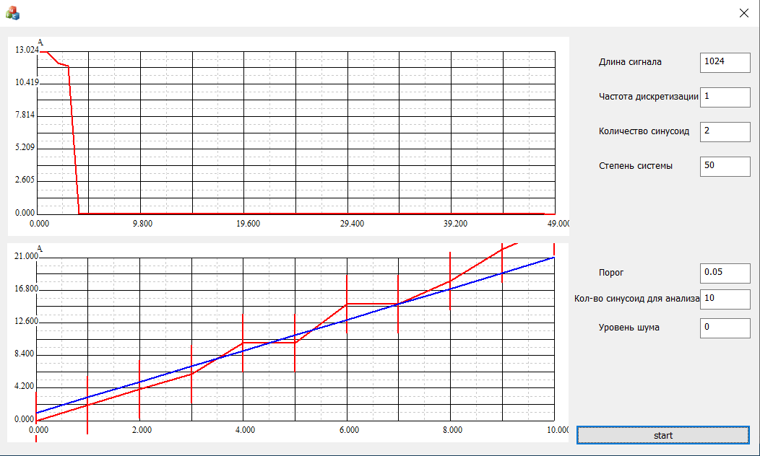

Рисунок 3. Графики для 10 синусоид без шума

На рис.4 представлены графики для 10 синусоид с шумом. Однозначная линейная зависимость наблюдается до 1-2 составляющей сигнала. Практический график все равно сходится с теоретическим графиком в рамках погрешностей.

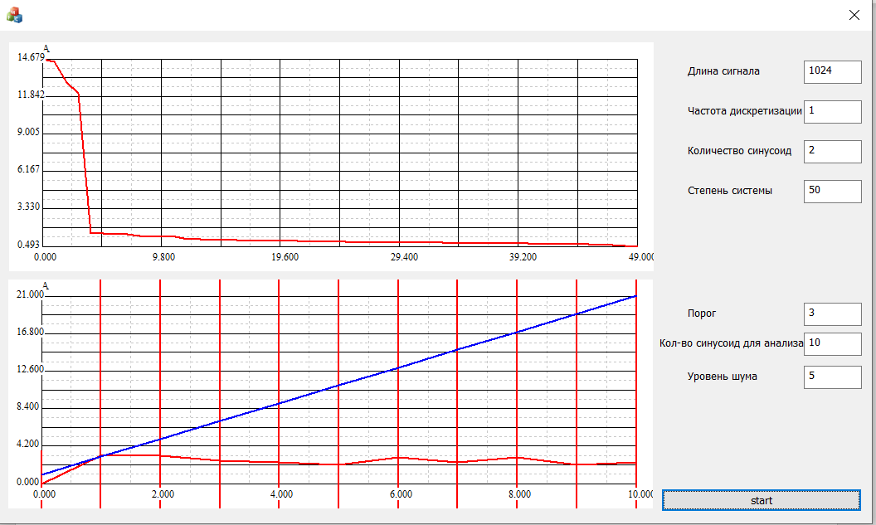

Рисунок 4. Графики для 10 синусоид с шумом

Выводы

Была разработана программа для исследования зависимости порядка автокорреляционной модели от количества гармонических составляющих в сигнале. Было проведено само исследование, в ходе которого выяснился вид этих зависимостей. Было установлено, что при увеличении количества гармонических составляющих в сигнале возможно увеличение порядка автокорреляционной модели. Однако, при увеличении количества компонент, каждая компонента будет иметь меньший вклад в общую энергию, что может привести к уменьшению значимости сингулярных чисел.

Список литературы:

1. William H. Press, Saul A. Teukolsky, William T. Vetterling, Brian P. Flannery. 2.6 Singular Value Decomposition // Numerical Recipes in C. — 2nd edition. — Cambridge: Cambridge University Press. — ISBN 0-521-43108-5.
2. Charles Therrien, Murali Tummala. Probability and Random Processes for Electrical and Computer Engineers. — CRC Press, 2012. — P. 287
3. Сергиенко А.Б., Цифровая обработка сигналов. – СПб.: Питер, 2007. – 752 с.